МІНІСТЕРСТВО ОСВІТИ І НАУКИ УКРАЇНИ
Національний університет “Львівська політехніка”
Кафедра інформаційних систем та мереж

Доповідь на тему :
“Космічні дослідження”
з дисципліни “Комп’ютерний практикум”

Виконала студентка групи ПЦ-31
Легедза Катерина
Прийняла
к.фіз.-мат.н., доцент
Шаклеіна І.О.

Львів, 2025
ВСТУП 3
1. ІСТОРІЯ КОСМІЧНИХ ДОСЛІДЖЕНЬ 4
1.1. Перші кроки в космос 4
1.2. Ера пілотованих польотів 4
1.3. Місячна програма 5
2. РОБОТИЗОВАНІ КОСМІЧНІ МІСІЇ 7
2.1. Дослідження Сонячної системи 7
2.2. Дослідження зовнішніх планет 7
2.3. Космічні телескопи 7
3. НАУКОВІ ВІДКРИТТЯ 8
ВИСНОВКИ 10
СПИСОК ВИКОРИСТАНИХ ДЖЕРЕЛ: 11

ВСТУП
Космічні дослідження посідають унікальне місце серед найбільших досягнень людської цивілізації. За сім десятиліть, що минули з моменту запуску першого штучного супутника, людство здійснило гігантський стрибок від перших несміливих кроків за межі земної атмосфери до створення постійних орбітальних станцій, висадки на Місяць та відправки автоматичних зондів до найвіддаленіших куточків Сонячної системи.
Актуальність дослідження: космічної тематики зумовлена кількома ключовими факторами. По-перше, космічні технології стали невід'ємною частиною сучасного життя: від GPS-навігації та супутникового зв'язку до метеорологічних прогнозів та моніторингу навколишнього середовища. По-друге, космічна індустрія переживає справжню революцію завдяки входженню приватних компаній, що кардинально знижує вартість запусків та відкриває нові можливості для комерційного освоєння космосу. По-третє, пошук відповідей на фундаментальні питання про походження Всесвіту, можливість існування позаземного життя та майбутнє людства стає дедалі актуальнішим у контексті глобальних викликів, які стоять перед нашою планетою.
Сучасний етап космічних досліджень характеризується безпрецедентними темпами розвитку.
Мета роботи полягає в комплексному аналізі еволюції космічних досліджень від їх зародження до сучасного стану, висвітленні ключових досягнень та викликів, а також окресленні перспектив майбутнього розвитку космічної галузі. Робота прагне показати, як космічні дослідження вплинули на розвиток науки і технологій, економіку та повсякденне життя людей, а також визначити ключові напрямки, які формуватимуть майбутнє освоєння космосу.

ІСТОРІЯ КОСМІЧНИХ ДОСЛІДЖЕНЬ

1.1. Перші кроки в космос
«Дослідження космосу — відкриття та розвідка космічного простору за допомогою космічних технологій. Фізичні дослідження космосу ведуться як за допомогою пілотованих космічних польотів, так і автоматичних космічних апаратів.»[1]
Ера космічних досліджень розпочалася 4 жовтня 1957 року, коли Радянський Союз запустив перший штучний супутник Землі "Супутник-1". Цей невеликий апарат вагою 83,6 кілограма обертався навколо Землі протягом 96,2 хвилини, передаючи радіосигнали, які могли приймати радіоаматори по всьому світу. Запуск "Супутника-1" ознаменував початок космічної ери та поклав основу для "космічної гонки" між СРСР та США.
Наступним великим кроком стала відправка живих істот у космос. У 1957 році собака Лайка стала першою живою істотою, що вийшла на орбіту Землі на борту "Супутника-2". Хоча місія була односторонньою, вона довела можливість виживання живих організмів у космосі та заклала основи для майбутніх пілотованих польотів.

1.2. Ера пілотованих польотів
12 квітня 1961 року радянський космонавт Юрій Гагарін здійснив перший в історії пілотований політ у космос на борту космічного корабля "Восток-1". Його 108-хвилинний орбітальний політ навколо Землі став поворотним моментом в історії людства та продемонстрував технічну перевагу СРСР у космічних технологіях.
У відповідь Сполучені Штати прискорили свою космічну програму. 5 травня 1961 року Алан Шепард здійснив перший американський пілотований підорбітальний політ на борту "Меркурій-3". Президент Джон Кеннеді того ж року оголосив амбітну мету висадити американців на Місяці до кінця десятиліття, що призвело до створення програми "Аполлон".
Ера пілотованих польотів 1960-х років ознаменувалася низкою революційних досягнень, які назавжди змінили історію людства. Кожне з цих досягнень було відповіддю на попередні успіхи суперників у "космічній гонці" та заклало основу для майбутніх амбітних проектів.
Таблиця 1.1
Головні події 1960 років
Дата | Космонавт | Країна | Історичне досягнення | Значення
12.04.1961 | Юрій Гагарін | Перший політ людини в космос | СРСР | Початок пілотованої космонавтики
16.06.1963 | Валентина Терешкова | Перша жінка в космосі | СРСР | Гендерна рівність у космосі
18.03.1965 | Олексій Леонов | Перший вихід у відкритий космос | СРСР | Можливість роботи поза кораблем
16.03.1966 | Ніл Армстронг та Девід Скотт | Перше стикування в космосі | США | Основа для складових місій
20.07.1969 | Ніл Армстронг та Базз Олдрін | Перша висадка на Місяць | США | Досягнення мети програми “Аполлон”

1.3. Місячна програма
Програма "Аполлон" стала одним з найбільших технічних досягнень людства. 20 липня 1969 року "Аполлон-11" успішно доставив перших людей на поверхню Місяця. Ніл Армстронг та Базз Олдрін провели на Місяці 21 годину 36 хвилин, зібравши зразки лунного грунту та встановивши наукове обладнання. Всього у рамках програми "Аполлон" було здійснено шість успішних місячних місій з 1969 по 1972 рік.
Успіх місячної програми продемонстрував можливості людства у сфері космічних досліджень та заклав основи для подальшого вивчення космосу. Технології, розроблені для програми "Аполлон", знайшли широке застосування в цивільних галузях, від комп'ютерних технологій до матеріалознавства..

РОБОТИЗОВАНІ КОСМІЧНІ МІСІЇ

2.1. Дослідження Сонячної системи
Паралельно з пілотованими програмами розвивалися роботизовані місії, які дозволили вивчати віддалені об'єкти Сонячної системи. Програми "Венера" (СРСР) та "Маринер" (США) здійснили перші успішні міжпланетні місії, досліджуючи Венеру та Марс.
Особливо успішними виявилися місії до Марса. Програма "Вікінг" у 1970-х роках вперше успішно посадила апарати на поверхню Червоної планети, передавши детальні зображення марсіанського ландшафту. Пізніші місії, включаючи марсоходи "Соджорнер", "Спірит", "Opportunity", "Кьюріосіті" та "Персевіренс"

2.2. Дослідження зовнішніх планет
Місії "Вояджер-1" та "Вояджер-2", запущені у 1977 році, здійснили грандіозне турне зовнішніми планетами Сонячної системи. Вони передали унікальні дані про Юпітер, Сатурн, Уран та Нептун, відкривши нові супутники та кільцеві системи. "Вояджер-1" став першим людським об'єктом, який покинув межі Сонячної системи у 2012 році.

2.3. Космічні телескопи
Розміщення телескопів у космосі революціонізувало астрономічні дослідження. Космічний телескоп "Габбл", запущений у 1990 році, протягом понад трьох десятиліть надає неймовірно детальні зображення далеких галактик, туманностей та інших космічних об'єктів. Його спостереження допомогли уточнити вік Всесвіту, підтвердили існування чорних дір та відкрили тисячі екзопланет.
Космічний телескоп "Джеймс Вебб", запущений у 2021 році, представляє нове покоління космічних обсерваторій. Його інфрачервоні спостереження дозволяють заглянути в найбільш віддалені куточки Всесвіту та вивчати атмосфери екзопланет з безпрецедентною детальністю.

НАУКОВІ ВІДКРИТТЯ
«Протягом 2024 року було зроблено одразу три великих астрономічних відкриття, надзвичайно значущих для екзопланетних досліджень, космології та астрофізики.« У січні 2024-го вчені виявили дві “порожні” (беззоряні) галактики - настільки розсіяні, що в них не утворилися зорі. Це відкриття ставить під сумнів коректність самого визначення терміну “галактика”, яким описують пов’язану систему із зір, зоряних скупчень, міжзоряного газу і пилу, а також планет і темної матерії. Одна з “порожніх” галактик отримала назву Nube (“хмара”) вона розташована за 300 млн світлових років від Землі. Вона і подібні до неї беззоряні галактики містять газ, необхідний для утворення зір, а ось чому цього не відбувається - вченим лише належить розібратися.
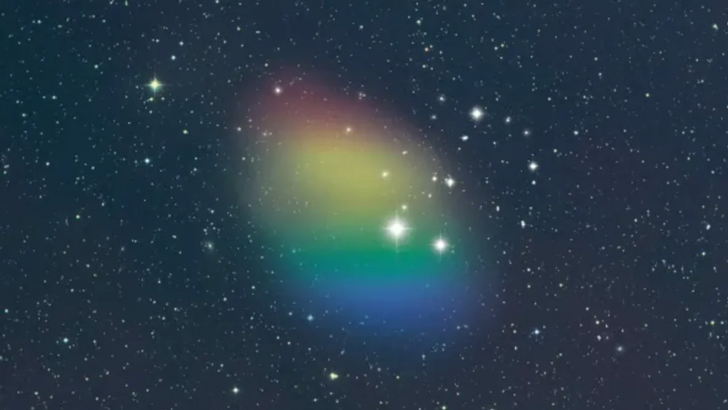
Рис. 3.1 “Порожня”
У квітні 2024 року стало відомо, що темна матерія здатна еволюціонувати з часом, хоча раніше вважалося, що вона залишалася постійною впродовж усього існування Всесвіту. Таке припущення зробили астрономи, які створили її найбільшу тривимірну мапу. Якщо отримані в майбутньому дані підтвердять їхню гіпотезу, це буде такою ж революційною подією, як і відкриття прискореного розширення самого Всесвіту.
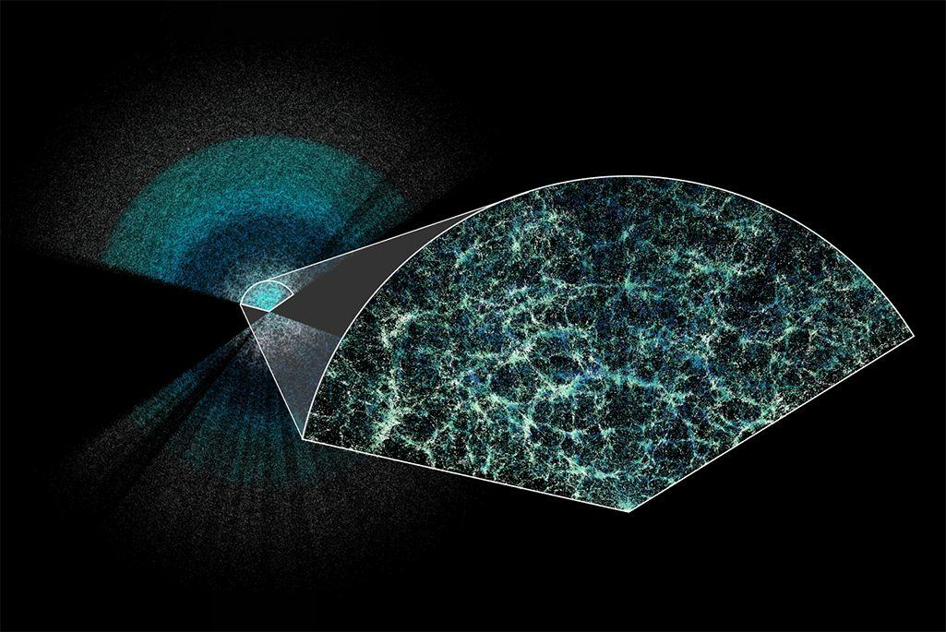
Рис. 3.2 Та сама тривимірна мапа Всесвіту, створена астрономами.
Третє наукове відкриття, яке ми віднесли до найбільш значущих у 2024 році, було зроблене за допомогою космічного телескопа James Webb (JWST). Завдяки своїм видатним інфрачервоним можливостям він отримує унікальні знімки найвіддаленіших галактик, включно з тими, що видають дуже слабке світло. Використовуючи цей телескоп, астрономи на початку року виявили карликові галактики, що з’явилися одразу після утворення нашого Всесвіту і висвітлювали його впродовж перших кількох сотень мільйонів років існування.» [2].
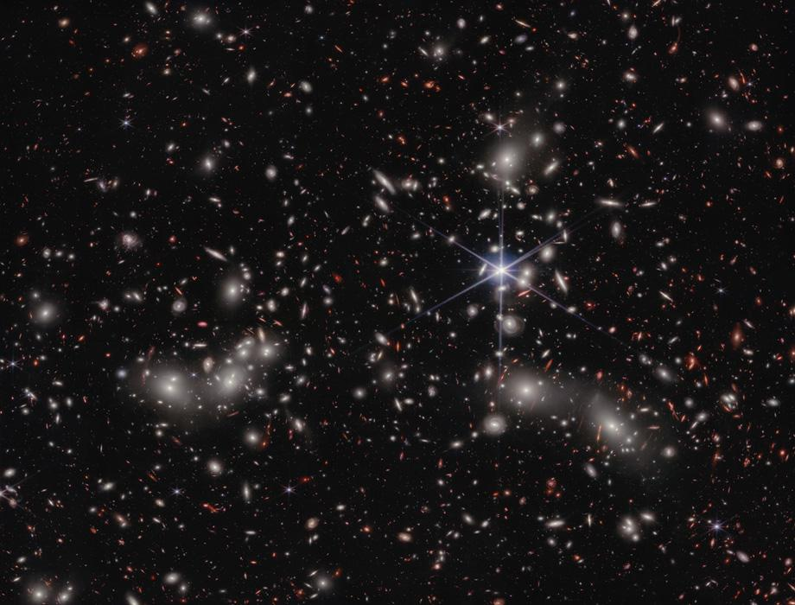
Рис. 3.3 Скупчення Пандори

ВИСНОВКИ
Космічні дослідження пройшли довгий шлях від перших несміливих кроків у космос до сучасних амбітних програм освоєння Сонячної системи. Аналіз історії та сучасного стану космічної галузі дозволяє зробити кілька ключових висновків.
По-перше, космічні дослідження стали потужним каталізатором технологічного прогресу людства. Технології, розроблені для космічних програм, знайшли широке застосування в повсякденному житті, від GPS-навігації до медичних приладів. Економічний вплив космічної індустрії продовжує зростати, створюючи нові робочі місця та стимулюючи інновації. Космічна економіка має потенціал досягти трильйона доларів до 2040 року, що свідчить про її стратегічну важливість для майбутнього економічного розвитку.
По-друге, революційні зміни в космічній індустрії пов'язані з входженням приватних компаній, які радикально знизили вартість доступу до космосу та прискорили темпи інновацій. Компанії як SpaceX, Blue Origin та інші створили нову парадигму космічної діяльності, де комерційна ефективність поєднується з науковими амбіціями. Це відкриває безпрецедентні можливості для масштабування космічних досліджень та робить космос більш доступним для широкого кола учасників.
По-третє, сучасні космічні дослідження стоять на порозі епохальних відкриттів. Пошук позаземного життя, дослідження екзопланет, планування пілотованих місій до Марса та повернення на Місяць формують амбітну програму людства на найближчі десятиліття. Революційні відкриття 2024 року, включаючи виявлення "порожніх" галактик та нові дані про еволюцію темної матерії, демонструють, що наше розуміння Всесвіту продовжує кардинально змінюватися.
Майбутнє космічних досліджень виглядає надзвичайно перспективним. Поєднання міжнародної співпраці, приватних інвестицій та технологічних інновацій створює сприятливі умови для реалізації найамбітніших проектів людства. Однак успіх цих починань залежатиме від здатності подолати існуючі виклики - від технічних та фінансових до екологічних проблем космічного сміття.

СПИСОК ВИКОРИСТАНИХ ДЖЕРЕЛ:
- Дослідження космосу URL: https://uk.wikipedia.org/wiki/Дослідження_космо
- Три наукових відкриття: темна матерія, “порожні” і карликові галактики віку Всесвіту:https://maxpolyakov.com/ua/10-naibilsh-znachushikh-kosmichnikh-podii-2024-roku/

вона ж беззоряна галактика J0613+52. Її кольори відображають гази, що рухаються від Землі (червоний) і до Землі (синій).
- одне із зображень, отриманих за допомогою космічного телескопа James Webb.

